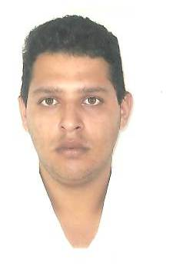
Curriculum
Dados pessoais:

Nome: Dionatan Teixeira Fontinele
Data de nasc.: 05/09/1981
Habilitação: Categoria E
Estado Civil: Solteiro
Endereço: QR 402 Conjunto I Casa 12 Santa Maria - DF

Telefone: (61) 8276-2248 / 9285-1194

Tel. p/ recados: (61) 3393-0976 / 3392-3875

Grau de escolaridade:
Ensino Médio completo

Cursos:

- Atendimento ao Cliente (SEBRAE)
- Operador de Micro (Interligue Informática)
- Brigadista Socorrista (Centro de Ensino Intensivo Quality Ltda)
- Protexp Cursos e Treinamentos
Direção Defensiva
- Sest Senat
Mopp:Condutores de Veículos de Transporte de Produtos Perigosos
CVTCP:Condutores de Veículos de Transporte de Coletivos de Passageiros

Experiências Profissionais

- Estoquista
- Eletricista
- Viação Anapolina Ltda
Motorista
- Old Times Industria de Móveis Ltda
Motorista
- MM De Lima Transportes
Motorista
- Transpillar Engenharia
Motorista Nivel 3
- Delta construtora Ltda
Motorista

Objetivo:
Solicito um espaço dentro de sua empresa para que possa demonstrar todo meu potencial e aprender cada dia mais, aumentando com isso meus conhecimentos e capacidade profissional

Dionatan Teixeira Fontinele

.

